BỘ GIÁO DỤC & ĐÀO TẠO
TRƯỜNG ĐẠI HỌC SÀI GÒN
KHOA CÔNG NGHỆ THÔNG TIN
-----š›&š›-----



BÁO CÁO
MÔN HỌC: CÔNG NGHỆ PHẦN MỀM
[BÀI TẬP 2] QUẢN LÍ DỰ ÁN PHẦN MỀM

Giảng viên hướng dẫn | : | Đỗ Như Tài
Sinh viên thực hiện | : | La Hiểu Phong | (3121411162)
Lớp | : | DCT121C5

TPHCM, ngày 5 tháng 3 năm 2025
MỤC LỤC
CÂU HỎI 1
1. Tại sao cần viết Proposal? 1
2. Điểm chính nhất cần có trong Proposal là gì? 1
3. Để có bản kế hoạch tốt cần làm những việc gì? 2
4. Giải thích các thuật ngữ: milestones, deliverables, releases 3
4.1. Milestones (Cột mốc dự án) 3
4.2. Deliverables (Sản phẩm bàn giao) 4
4.3. Releases (Phiên bản phát hành) 4
5. Người quản lý dự án có cần có kỹ năng phân tích, thiết kế hay lập trình tốt không? (Giải thích) 5
BÀI TẬP 8
Vẽ mạng công việc và tìm đường găng 8
Xác định các công việc và quan hệ phụ thuộc 8
Vẽ sơ đồ mạng công việc 9
Xác định các đường đi trong mạng công việc, đường găng & Kết luận 9

CÔNG NGHỆ PHẦN MỀM
QUẢN LÍ DỰ ÁN

CÂU HỎI VÀ BÀI TẬP

CÂU HỎI

Tại sao cần viết Proposal?

- Việc viết Proposal (Đề xuất dự án) là một bước quan trọng, bởi vì:
- Xác định rõ vấn đề và mục tiêu
- Proposal giúp nhóm phát triển hiểu rõ dự án đang giải quyết vấn đề gì và mục tiêu cần đạt được.
- Điều này giúp tránh việc phát triển phần mềm một cách mơ hồ hoặc đi sai hướng.
- Xây dựng kế hoạch triển khai dự án
- Proposal là nền tảng để lập kế hoạch chi tiết, bao gồm phạm vi công việc, rủi ro và giải pháp.
- Một kế hoạch rõ ràng giúp phân bổ nguồn lực hợp lý và đảm bảo tiến độ dự án.
- Tạo cơ sở để thảo luận và phê duyệt
- Đề xuất giúp các bên liên quan (khách hàng, nhà quản lý, đội phát triển) có cái nhìn chung về dự án.
- Đây cũng là tài liệu quan trọng để thuyết phục nhà đầu tư hoặc cấp quản lý phê duyệt dự án.
- Giảm thiểu rủi ro và tối ưu hóa tài nguyên
- Xác định trước những gì sẽ làm và những gì không làm giúp tránh tình trạng lạm phát tính năng (scope creep).
- Ngoài ra, việc phân tích rủi ro giúp nhóm phát triển chuẩn bị trước các phương án xử lý.
- Cải thiện kỹ năng viết tài liệu kỹ thuật
- Trong thực tế, viết proposal là một kỹ năng quan trọng đối với kỹ sư phần mềm, quản lý dự án, và đội ngũ phát triển.
- Việc thực hành viết proposal trong môn học giúp sinh viên làm quen với quy trình quản lý dự án chuyên nghiệp.

- Tóm lại, viết Proposal không chỉ giúp định hình dự án, mà còn giúp sinh viên làm quen với quy trình chuyên nghiệp khi triển khai một dự án phần mềm trong thực tế.

Điểm chính nhất cần có trong Proposal là gì?

- Điểm chính nhất cần có trong Proposal là:
- Vấn đề dự án nhắm tới (Problem Statement)
- Xác định rõ vấn đề hoặc nhu cầu mà dự án đang giải quyết.
- Vì sao vấn đề này quan trọng? Ai bị ảnh hưởng?
- Có những giải pháp hiện tại nào chưa hiệu quả?
- Mục tiêu (Objectives)
- Dự án hướng tới điều gì? (Ví dụ: tạo phần mềm tự động hóa quy trình, cải thiện hiệu suất hệ thống, v.v.)
- Các chỉ số thành công đo lường như thế nào?
- Các đặc điểm chính của sản phẩm (Key Features)
- Những chức năng cốt lõi mà sản phẩm/dịch vụ sẽ có.
- Công nghệ sử dụng (ví dụ: web app, AI, IoT, Blockchain, v.v.).
- Điểm khác biệt so với các giải pháp hiện có.
- Các lợi ích thu được từ dự án (Benefits)
- Dự án mang lại lợi ích gì cho người dùng, doanh nghiệp hoặc xã hội?
- Cải thiện hiệu suất, tiết kiệm chi phí, nâng cao trải nghiệm người dùng, v.v.
- Phạm vi dự án (Scope)
- Những gì sẽ làm: Các tính năng chính, quy trình phát triển, công nghệ sử dụng.
- Những gì sẽ không làm: Những tính năng nằm ngoài phạm vi dự án để tránh làm quá tải nguồn lực.
- Xuất phẩm (Deliverables)
- Các sản phẩm đầu ra của dự án, ví dụ:
- Bản mô tả yêu cầu phần mềm (SRS).
- Prototype, bản thử nghiệm (MVP).
- Tài liệu hướng dẫn sử dụng.
- Báo cáo phân tích, thống kê.
- Kế hoạch thực hiện (Timeline & Milestones)
- Lộ trình thực hiện dự án theo từng giai đoạn.
- Các mốc quan trọng (Milestones).
- Rủi ro và giải pháp (Risks & Mitigation Strategies)
- Những rủi ro có thể gặp phải (kỹ thuật, tài chính, nhân sự, tiến độ).
- Cách phòng tránh hoặc xử lý khi xảy ra.
- Nhân sự và nguồn lực (Resources)
- Ai tham gia vào dự án? Vai trò của từng người.
- Các công cụ, phần mềm, tài chính cần thiết.
- Kết luận (Conclusion)
- Tóm tắt lại dự án, lý do quan trọng và kêu gọi phê duyệt.

- Tại sao những điểm này quan trọng?
- Đảm bảo dự án có định hướng rõ ràng ngay từ đầu.
- Giúp nhóm phát triển làm việc hiệu quả theo kế hoạch.
- Tạo cơ sở để đánh giá tiến độ và chất lượng của dự án.

Để có bản kế hoạch tốt cần làm những việc gì?

- Để có một bản kế hoạch dự án tốt, cần thực hiện các bước sau:
- Xác định tiến trình dự án
- Xác định các giai đoạn chính của dự án (Khởi động, Phân tích, Thiết kế, Phát triển, Kiểm thử, Triển khai, Bảo trì).
- Định nghĩa từng bước thực hiện trong mỗi giai đoạn.
- Xây dựng lộ trình triển khai theo thời gian.
- Phân tích rủi ro
- Xác định các rủi ro có thể xảy ra:
  - Kỹ thuật: Lỗi hệ thống, công nghệ không phù hợp.
  - Nhân sự: Thiếu hụt nhân lực, xung đột trong nhóm.
  - Tiến độ: Trễ deadline, thay đổi yêu cầu liên tục.
  - Tài chính: Hạn chế về ngân sách, thiếu tài nguyên.
- Đề xuất giải pháp giảm thiểu rủi ro và kế hoạch dự phòng.
- Các yêu cầu về nguồn lực
- Phần cứng: Máy chủ, thiết bị kiểm thử, máy trạm.
- Phần mềm: Công cụ phát triển (IDE, framework, thư viện), công cụ quản lý dự án (Jira, Trello, Asana).
- Nhân sự: Phân công vai trò (Quản lý dự án, Nhà phát triển, Kiểm thử viên, UI/UX Designer, DevOps).
- Phân đoạn công việc
- Chia nhỏ công việc theo mô hình Work Breakdown Structure (WBS).
- Xác định nhiệm vụ cụ thể trong từng giai đoạn.
- Định nghĩa sự phụ thuộc giữa các nhiệm vụ (task dependencies).
- Ước lượng
- Xác định thời gian hoàn thành từng nhiệm vụ bằng phương pháp PERT, Function Points, Use Case Points.
- Ước tính chi phí nhân công, phần cứng, phần mềm.
- Điều chỉnh ước lượng để đảm bảo tính thực tế.
- Lập lịch
- Xây dựng Gantt Chart hoặc Biểu đồ mạng lưới (Network Diagram).
- Xác định đường găng (Critical Path) để kiểm soát tiến độ.
- Đề xuất kế hoạch theo dõi và cập nhật lịch trình.
- Cơ chế điều hành và báo cáo
- Quy trình họp và báo cáo: Họp định kỳ (hàng ngày, hàng tuần), cập nhật tiến độ.
- Hệ thống giám sát: Công cụ theo dõi tiến độ (Jira, ClickUp, Microsoft Project).
- Cơ chế điều chỉnh kế hoạch: Đánh giá định kỳ, điều chỉnh lịch trình khi cần thiết.

- Tóm lại, lập kế hoạch tốt giúp dự án đi đúng hướng, kiểm soát rủi ro, tối ưu nguồn lực, đảm bảo tiến độ và chất lượng.

Giải thích các thuật ngữ: milestones, deliverables, releases

Milestones (Cột mốc dự án)
- Định nghĩa:
- Milestone là cột mốc quan trọng trong quá trình thực hiện dự án, đánh dấu sự kiện hoặc giai đoạn quan trọng. Nó không phải là một nhiệm vụ cụ thể mà là một điểm kiểm tra để đánh giá tiến độ.
- Ví dụ trong phát triển phần mềm:
- Hoàn thành tài liệu đặc tả yêu cầu (SRS) – Đánh dấu việc chốt yêu cầu hệ thống.
- Hoàn thành thiết kế giao diện (UI/UX Design Finished) – Khi đội thiết kế hoàn thành tất cả wireframes và prototypes.
- Phát hành bản thử nghiệm (Beta Release) – Khi phần mềm đạt đến giai đoạn thử nghiệm thực tế.
- Tại sao Milestones quan trọng?
- Giúp nhóm dự án theo dõi tiến độ.
- Tạo điểm đánh giá để điều chỉnh kế hoạch nếu cần.
- Định hướng cho nhóm phát triển, tránh trễ hạn.

Deliverables (Sản phẩm bàn giao)
- Định nghĩa:
- Deliverables là sản phẩm, tài liệu hoặc kết quả cụ thể được tạo ra trong dự án, có thể bàn giao cho khách hàng hoặc các bên liên quan.
- Các loại Deliverables:
- Deliverables nội bộ: Kế hoạch dự án, tài liệu thiết kế, mã nguồn, báo cáo kiểm thử.
- Deliverables bên ngoài: Phần mềm chạy được, hướng dẫn sử dụng, báo cáo phân tích.
- Ví dụ thực tế:
- Tài liệu đặc tả yêu cầu (SRS Document) – Bản mô tả chi tiết chức năng của phần mềm.
- Prototype (Nguyên mẫu phần mềm) – Giao diện demo giúp khách hàng hình dung sản phẩm.
- Ứng dụng hoàn chỉnh (Final Software Product) – Sản phẩm chính bàn giao cho khách hàng.
- Tại sao Deliverables quan trọng?
- Định nghĩa rõ ràng đầu ra của dự án.
- Giúp theo dõi chất lượng sản phẩm.
- Là căn cứ để nghiệm thu dự án.

Releases (Phiên bản phát hành)
- Định nghĩa:
- Release là phiên bản của phần mềm được phát hành đến người dùng. Mỗi release thường chứa tính năng mới, cải tiến hoặc sửa lỗi so với phiên bản trước.
- Các loại Releases:
- Alpha Release – Phiên bản sơ khai, thường chỉ dành cho đội phát triển thử nghiệm.
- Beta Release – Phiên bản thử nghiệm có thể phát hành cho một nhóm người dùng nhỏ để nhận phản hồi.
- Official Release (GA - General Availability) – Phiên bản chính thức, sẵn sàng cho mọi người dùng.
- Patch Release – Bản cập nhật nhỏ sửa lỗi bảo mật hoặc lỗi phần mềm.
- Ví dụ thực tế:
- Windows 11 Beta – Phiên bản thử nghiệm trước khi phát hành chính thức.
- iOS 17 Official Release – Phiên bản iOS chính thức mà Apple phát hành đến người dùng toàn cầu.
- Google Chrome 121.0.0 Update – Bản cập nhật cải thiện hiệu suất và sửa lỗi.
- Tại sao Releases quan trọng?
- Đảm bảo phần mềm đến tay người dùng một cách có kiểm soát.
- Giúp thu thập phản hồi để cải tiến sản phẩm.
- Đảm bảo chất lượng trước khi phát hành chính thức.

- Tóm lại:
Thuật ngữ | Định nghĩa | Ví dụ
Milestone | Cột mốc quan trọng trong dự án | Hoàn thành thiết kế, triển khai bản Beta
Deliverable | Sản phẩm bàn giao, tài liệu hoặc phần mềm | Bản đặc tả yêu cầu (SRS), mã nguồn, ứng dụng hoàn chỉnh
Release | Phiên bản phần mềm phát hành | Windows 11 Beta, iOS 17 Official Release

- Sự khác biệt cốt lõi:
- Milestone là điểm đánh dấu tiến độ.
- Deliverable là sản phẩm hoặc kết quả đầu ra.
- Release là phiên bản phần mềm được phát hành.

- Ứng dụng thực tế: Khi làm dự án phần mềm, bạn sẽ đặt Milestones để kiểm soát tiến độ, tạo Deliverables để nghiệm thu công việc, và thực hiện các Releases để phát hành sản phẩm đến người dùng.

Người quản lý dự án có cần có kỹ năng phân tích, thiết kế hay lập trình tốt không? (Giải thích)

Câu trả lời không đơn giản là có hoặc không, mà tùy thuộc vào bối cảnh và vai trò cụ thể của người quản lý dự án (PM - Project Manager). Tuy nhiên, có thể khẳng định rằng một PM không nhất thiết phải là chuyên gia về phân tích, thiết kế hay lập trình, nhưng hiểu biết tốt về các lĩnh vực này sẽ là một lợi thế lớn.

- Vì sao PM không nhất thiết phải giỏi phân tích, thiết kế hay lập trình?
- Vai trò chính của PM là quản lý, không phải lập trình viên
- PM tập trung vào lập kế hoạch, theo dõi tiến độ, phân bổ nguồn lực, xử lý rủi ro, và giao tiếp với các bên liên quan.
- Họ không trực tiếp viết code hay thiết kế hệ thống, mà giao nhiệm vụ này cho đội ngũ kỹ thuật.
- Quản lý là kỹ năng về con người và quy trình, không chỉ là kỹ thuật
- Một PM giỏi không chỉ cần hiểu công nghệ mà còn cần quản lý con người, thúc đẩy động lực làm việc, giải quyết xung đột và giao tiếp hiệu quả với khách hàng.
- Nếu chỉ tập trung vào kỹ thuật mà thiếu kỹ năng quản lý, dự án dễ thất bại do thiếu tổ chức.
- Phân công đúng người đúng việc
- Trong một dự án phần mềm, các chuyên gia về phân tích, thiết kế và lập trình đã đảm nhiệm công việc chuyên môn.
- PM không cần can thiệp sâu vào code, mà thay vào đó tạo điều kiện để đội phát triển làm việc hiệu quả nhất.

- Khi nào PM cần hiểu biết về phân tích, thiết kế, lập trình?
- Để giao tiếp tốt với đội kỹ thuật
- Nếu PM hiểu về cấu trúc phần mềm, nguyên tắc thiết kế và lập trình, họ sẽ dễ dàng trao đổi với developer, kiến trúc sư phần mềm, và tester.
- Điều này giúp tránh hiểu lầm, đưa ra quyết định chính xác hơn và xử lý vấn đề nhanh hơn.
- Để đánh giá tiến độ và chất lượng công việc
- Nếu PM có kiến thức về lập trình, họ có thể đánh giá xem một nhiệm vụ mất bao lâu, liệu một yêu cầu có khả thi không.
- Nếu không có kiến thức này, họ có thể bị phụ thuộc hoàn toàn vào đội kỹ thuật và khó kiểm soát tiến độ.
- Để xử lý rủi ro kỹ thuật
- Một PM không cần phải biết cách sửa lỗi trong code, nhưng nếu hiểu về hệ thống, họ có thể dự đoán rủi ro công nghệ và đưa ra kế hoạch dự phòng hợp lý.

- Những kỹ năng kỹ thuật nào PM nên có?
- PM không cần giỏi lập trình, nhưng nên có kiến thức cơ bản về:
- Phân tích hệ thống: Hiểu về yêu cầu, luồng dữ liệu, mô hình hệ thống.
- Thiết kế phần mềm: Nắm được kiến trúc phần mềm, cách ứng dụng hoạt động.
- Lập trình cơ bản: Biết các khái niệm về coding để giao tiếp tốt với developer.
- Quy trình phát triển phần mềm (SDLC, Agile, Scrum): Quản lý tốt từng giai đoạn của dự án.
- Công cụ quản lý dự án: Sử dụng Jira, Trello, Asana, GitHub để theo dõi công việc.

- Kết luận: PM có cần giỏi kỹ thuật không?
- Cần hiểu, nhưng không cần giỏi. Một PM thành công không phải là một coder xuất sắc, mà là người biết cách tổ chức, lãnh đạo đội nhóm, giao tiếp hiệu quả và đưa ra quyết định chiến lược. Tuy nhiên, hiểu biết về kỹ thuật sẽ giúp họ làm việc hiệu quả hơn với đội phát triển và kiểm soát dự án tốt hơn.

- Tóm lại:

Kỹ năng | Cần thiết cho PM? | Vì sao?
Phân tích hệ thống | Nên biết | Hiểu yêu cầu, giao tiếp với đội BA & Dev
Thiết kế phần mềm | Nên biết | Đánh giá khả thi, kiểm soát tiến độ
Lập trình | Không bắt buộc | Dev lo phần này, PM cần quản lý tổng thể
Quản lý quy trình phát triển | Rất quan trọng | Điều phối dự án, kiểm soát rủi ro

- Nếu một PM biết kỹ thuật mà không có kỹ năng quản lý, dự án vẫn có thể thất bại. Nhưng nếu một PM quản lý giỏi, giao tiếp tốt dù không lập trình giỏi, họ vẫn có thể thành công.

BÀI TẬP

Vẽ mạng công việc và tìm đường găng

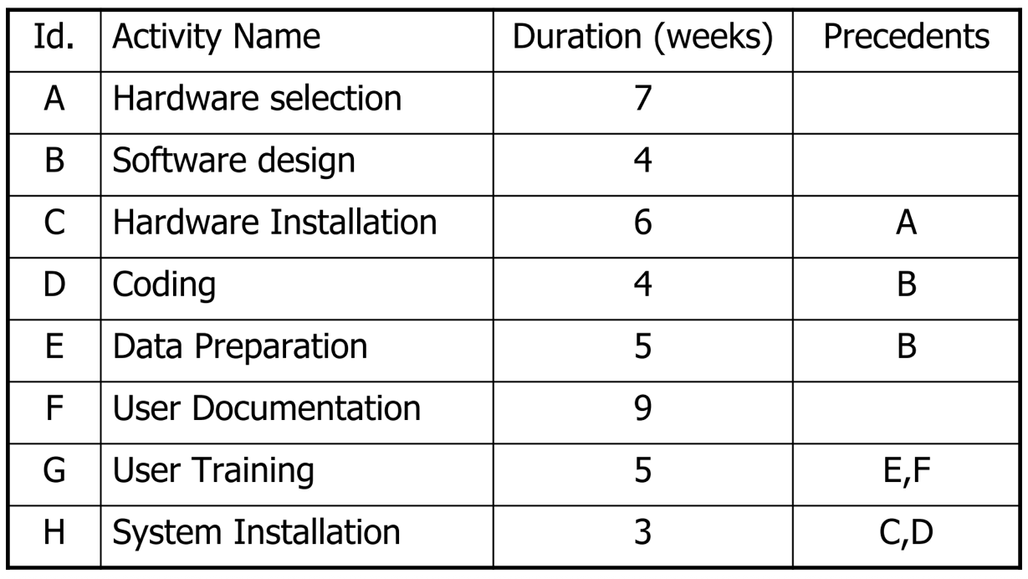

Giải

Xác định các công việc và quan hệ phụ thuộc

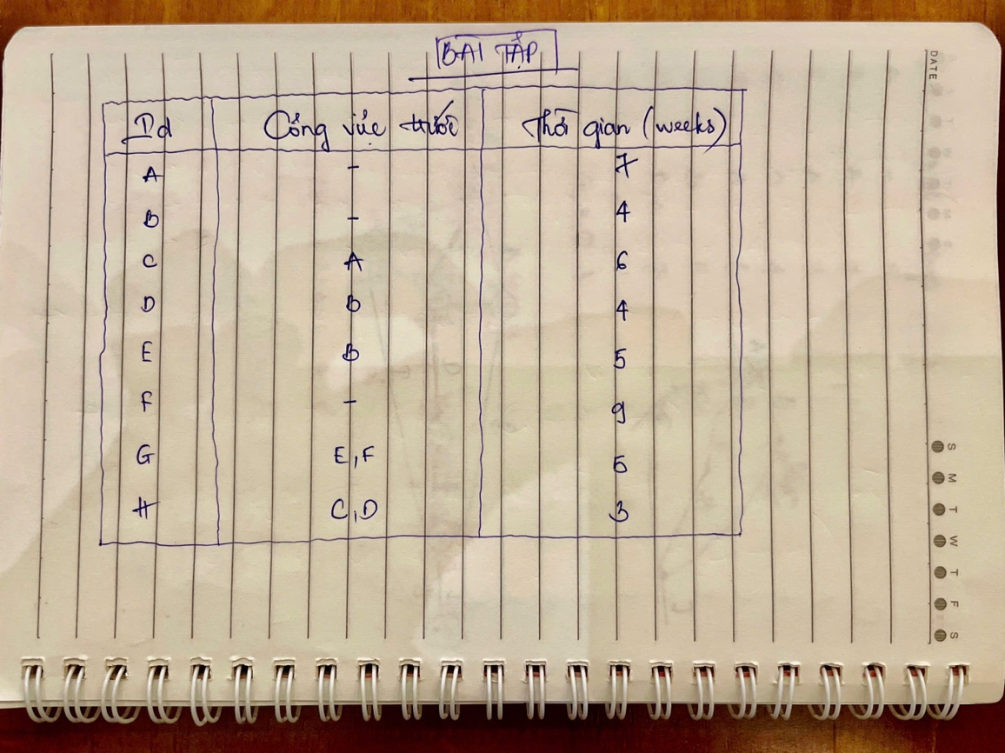

Vẽ sơ đồ mạng công việc

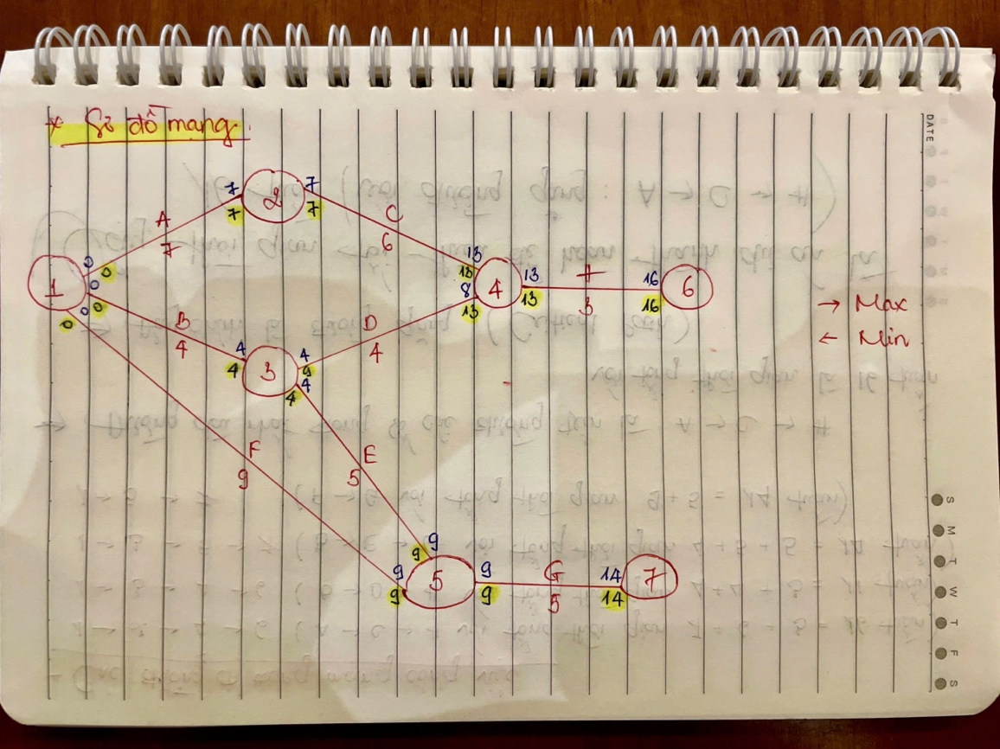

Xác định các đường đi trong mạng công việc, đường găng & Kết luận

